電気の見える化による省エネルギー化普及啓発事業
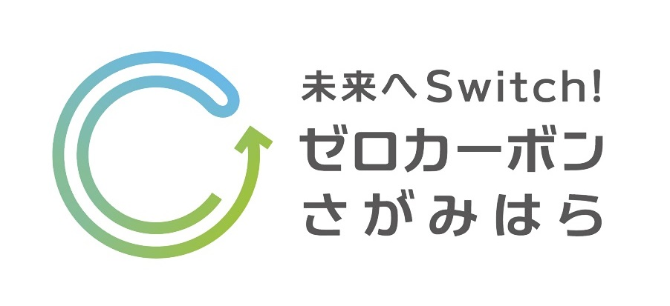
モデル事業者応募申込書
（申込期限：令和６年11月29日（金）又は定員に達するまで）
＜モデル事業者応募要件等の確認＞
次の応募要件を全て満たすことを確認し、チェックを入れてください。
・さがみはら地球温暖化の防止に向けた脱炭素社会づくり条例に規定する「中小規模事業者」であること。
・市民税及び固定資産税、都市計画税（土地・家屋）を滞納していないこと。
・市暴力団排除条例の規定に抵触しないこと。
・本モデル事業における改善提案事例を事例集へ掲載・協力することに同意すること。
□ 要件の全てを満たすことを確認しました。(記入日： 年 月 日)

法人名、団体名又は屋号
代表者役職
代表者氏名
担当者所属・氏名
所在地 | 〒  相模原市
電話番号・FAX番号 | （担当者連絡用）電話番号 | FAX
Ｅメールアドレス
ホームページアドレス | http://
業種
従業員数
省エネ診断希望実施場所 | オフィス・物販店舗・飲食店舗・工場・病院・  その他（ ）

申込先
相模原市環境経済局ゼロカーボン推進課
TEL：042-769-8240
Email：kankyouseisaku@city.sagamihara.kanagawa.jp

